OngletGeometrieTravail

Auteur: Michel Pothier Date: 12 Décembre 2017 Version : 0001
Auteur: Michel Pothier Date: 15 Décembre 2017 Version : 0002

Description

L’onglet « Géométries » est un « Add-Inn » développé en « Vb.Net » pour être utilisé dans « ArcGis Pro ». Il contient plusieurs commandes et outils permettant d’effectuer différents traitements relatifs aux géométries de travail et aux géométries des éléments sélectionnés.

Liste des paramètres :
Aucun paramètre n’est requis.

Interface graphique

L’onglet des géométries de travail se nomme « Géométries » et contient 31 commandes/outils regroupées en sept groupes : Menu, SNRC, Identifier, Construire, Dessiner, Sélectionner, Géométries et Éléments. Le nom des commandes et outils sont les suivantes et respectent l’ordre dans la barre des menus:

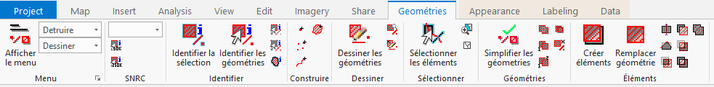
Figure 1 : Onglet contenant les commandes et outils relatifs aux géométries de travail

Menu
Groupe qui permet de regrouper les commandes relatives au menu des géométries de travail.

cmdActiverMenu
Commande qui permet d’activer le menu pour manipuler, visualiser et afficher la description des géométries de travail. Il est divisé en trois parties de haut en bas : Description, Visualisation et Manipulation.

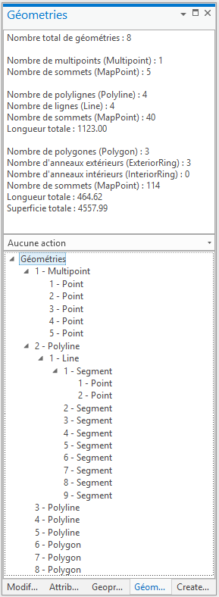
Description
Visualisation
Manipulation
Figure 2 : Exemple du menu pour décrire, visualiser et manipuler les géométries de travail.

La partie « Description » du menu permet d’afficher la description de l’item sélectionné dans la partie « Manipulation ». La description de l’item sélectionné est affichée sous forme de texte. Elle peut décrire soit une liste de géométries, une géométrie (Point, Multipoint, Polyligne ou Polygone), une composante de géométrie (Sommet, Segment, Ligne ou Anneau extérieur ou intérieur).

La partie « Visualisation » du menu permet de définir l’action pour visualiser dans la « Map active » l’item sélectionné dans la partie « Manipulation ». Il y trois types d’actions : Aucune action, Zoomer selon l’enveloppe de l’item sélectionné ou Recentrer selon le centre de l’item sélectionné.

La partie « Manipulation » du menu permet de sélectionner l’ensemble de la liste des géométries de travail conservées en mémoire, seulement une géométrie (Point, Multipoint, Polyligne ou Polygone) ou une composante d’une géométrie (Sommet, Segment, Ligne ou Anneau extérieur ou intérieur). L’item sélectionné est toujours décrit dans la partie « Description » du menu et peut être dessiné ou non dans la « Map active ».

Important : Par défaut, l’ensemble des géométries et leurs composantes ne sont pas développées dans la partie « Manipulation » du menu. Pour voir le contenu de chaque item, il faut effectuer un « double-clic » sur ces derniers.

cboActiverDetruireGeometries
Option qui permet d’activer ou désactiver la destruction des géométries de travail existantes avant l’ajout de nouvelles géométries.

cboActiverDessinerGeometries
Option qui permet d’activer ou désactiver les dessins des géométries de travail lors de l’ajout de nouvelle géométries ou la visualisation de ces dernières.

SNRC
Groupe qui permet de regrouper les commandes pour identifier des géométries de découpage SNRC (Système National de Référence Cartographique du Canada) en mémoire.

cboNumeroSnrc

Commande qui permet d’identifier en mémoire une géométrie de découpage SNRC au 50K ou au 250K selon un numéro SNRC spécifié.

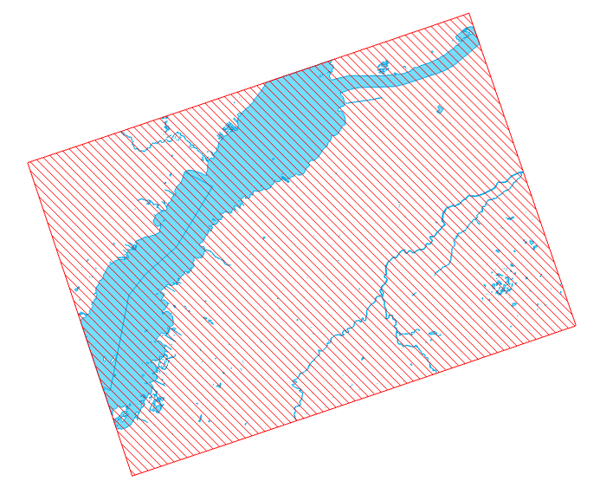

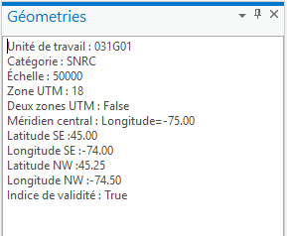

La partie « Description » du menu des géométries de travail est remplie selon l’information du numéro SNRC 50K ou 250K calculé. La géométrie de travail est conservée en mémoire et est dessinée dans la Map active.

tooIdentifierSnrc50K

Outil qui permet d’identifier en mémoire les géométries des découpages SNRC au 50K selon un rectangle dessiné dans la Map active.

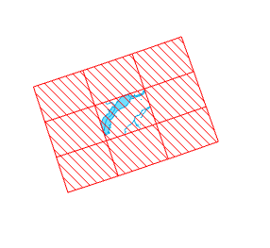

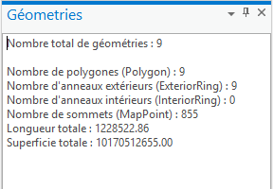

La partie « Description » du menu des géométries de travail est remplie selon les géométries des SNRC 50K calculés. Les géométries de travail sont conservées en mémoire et sont dessinées dans la Map active.

tooIdentifierSnrc250K

Outil qui permet d’identifier en mémoire les géométries des découpages SNRC au 250K selon un rectangle dessiné dans la Map active.

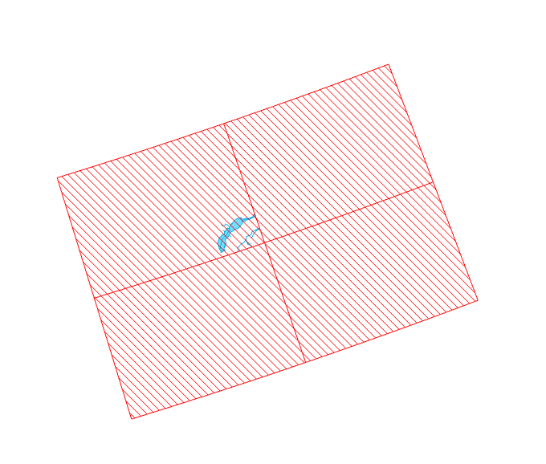

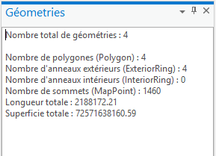

La partie « Description » du menu des géométries de travail est remplie selon les géométries des SNRC 250k calculés. Les géométries de travail sont conservées en mémoire et sont dessinées dans la Map active.

Identifier
Groupe qui permet de regrouper les commandes pour identifier des géométries en mémoire.

cmdIdentifierGeometrie

Commande qui permet d’identifier en mémoire les géométries des éléments sélectionnés de la Map active.
Élément surface sélectionné

Géométrie surface créée

Élément ligne sélectionné

Géométrie ligne créée

Élément point sélectionné

Géométrie point créée

La partie « Description » du menu des géométries de travail est remplie selon les géométries des éléments sélectionnés. Les géométries de travail sont conservées en mémoire et sont dessinées dans la Map active.

cmdIdentifierLimite

Commande qui permet d’identifier en mémoire les limites des géométries des éléments sélectionnés de la Map active.

Élément surface sélectionné

Géométrie ligne créée

Élément ligne sélectionné

Géométries points créées

Élément point sélectionné

Aucune géométrie créée

La partie « Description » du menu des géométries de travail est remplie selon les limites extraites des éléments sélectionnés. Les géométries de travail sont conservées en mémoire et sont dessinées dans la Map active.

cmdIdentifierSommet

Commande qui permet d’identifier en mémoire les sommets des géométries des éléments sélectionnés de la Map active.

Élément surface sélectionné

Géométrie points créées

Élément ligne sélectionné

Géométries points créées

Élément point sélectionné

Géométrie point créée

La partie « Description » du menu des géométries de travail est remplie selon les sommets contenus dans les éléments sélectionnés. Les géométries de travail sont conservées en mémoire et sont dessinées dans la Map active.

cmdIdentifierSurfaceLigne

Commande qui permet d’identifier une surface à partir des éléments de type ligne sélectionnés dans la Map active.
Ligne 1 sélectionnée

Géométrie surface créée
Ligne 2 sélectionnée
La partie « Description » du menu des géométries de travail est remplie selon la construction de la surface identifiée à partir des lignes sélectionnées. Les géométries de travail sont conservées en mémoire et sont dessinées dans la Map active.

Construire
Groupe qui permet de regrouper les commandes pour construire des géométries de travail en mémoire.

tooConstruirePoint

Outil qui permet de construire en mémoire des géométries de type Point. La construction est effectuée via des clics du bouton de gauche de la souris dans la « Map active ».

Le « Snapping » peut être utilisé pour la construction.

Lorsque l’outil est utilisé avec la touche <shift> et un clic de souris en même temps, les nouvelles géométries sont ajoutées à celles déjà existantes.

Pour terminer la construction, il ne suffit que d’effectuer un double-clic.

La partie « Description » du menu des géométries de travail est remplie selon la construction des points effectuées. Les géométries de travail sont conservées en mémoire et sont dessinées dans la Map active.

tooConstruireMultipoint

Outil qui permet de construire en mémoire des géométries de type Multipoint. La construction est effectuée via des clics du bouton de gauche de la souris dans la « Map active ».

Le « Snapping » peut être utilisé pour la construction.

Lorsque l’outil est utilisé avec la touche <shift> et un clic de souris en même temps, les nouvelles géométries sont ajoutées à celles déjà existantes.

Pour terminer la construction, il ne suffit que d’effectuer un double-clic.

La partie « Description » du menu des géométries de travail est remplie selon la construction des points effectuées. Les géométries de travail sont conservées en mémoire et sont dessinées dans la Map active.

tooConstruireLigne

Outil qui permet de construire en mémoire des géométries de type Polyligne. La construction est effectuée via des clics du bouton de gauche de la souris dans la Map active.

Le « Snapping » peut être utilisé pour la construction.

Lorsque l’outil est utilisé avec la touche <shift> et un clic de souris en même temps, les nouvelles géométries sont ajoutées à celles déjà existantes.

Pour terminer la construction, il ne suffit que d’effectuer un double-clic.

La partie « Description » du menu des géométries de travail est remplie selon la construction des lignes effectuées. Les géométries de travail sont conservées en mémoire et sont dessinées dans la Map active.

tooConstruireSurface

Outil qui permet de construire en mémoire des géométries de type Polygone. La construction est effectuée via des clics du bouton de gauche de la souris dans la Map active.

Le « Snapping » peut être utilisé pour la construction.

Lorsque l’outil est utilisé avec la touche <shift> et un clic de souris en même temps, les nouvelles géométries sont ajoutées à celles déjà existantes.

Pour terminer la construction, il ne suffit que d’effectuer un double-clic.

La partie « Description » du menu des géométries de travail est remplie selon la construction des surfaces effectuées. Les géométries de travail sont conservées en mémoire et sont dessinées dans la Map active.

Dessiner
Groupe qui permet de regrouper les commandes relatives aux dessins des géométries de travail en mémoire.

cmdDessinerGeometries
Commande qui permet de dessiner toute la liste des géométries de travail présente en mémoire dans la Map active.

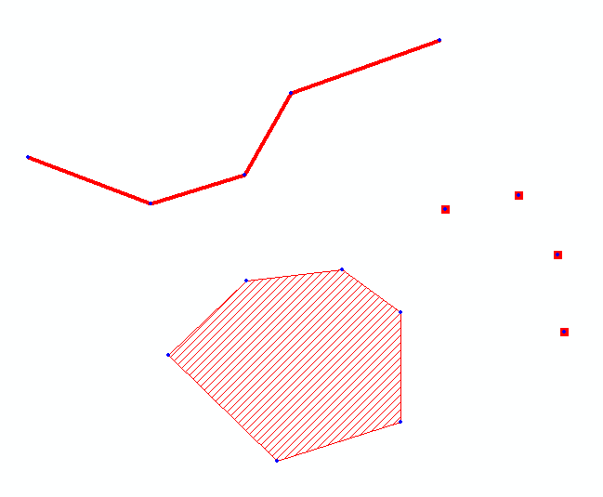

cmdZoomGeometries

Commande qui permet de recadrer et dessiner toute la liste des géométries de travail présentes en mémoire dans la Map active.

Avant Après
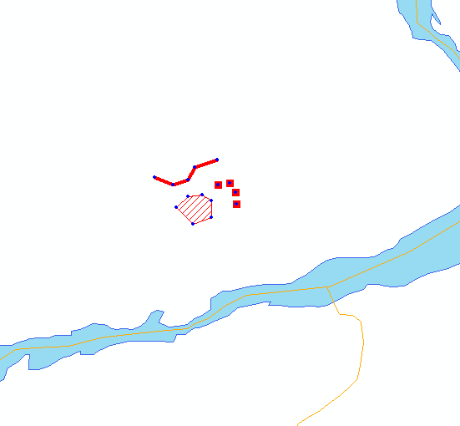

cmdDetruireDessin

Commande qui permet de détruire les dessins actifs dans la Map active.

Avant Après
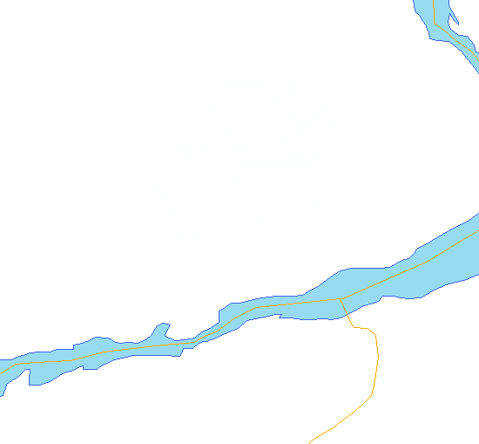

Sélectionner
Groupe qui permet de regrouper les commandes relatives à la sélection des éléments.

cmdSelectionnerElement

Commande qui permet de sélectionner les éléments de la Map active qui intersectent les géométries de travail en mémoire.

Avant Après
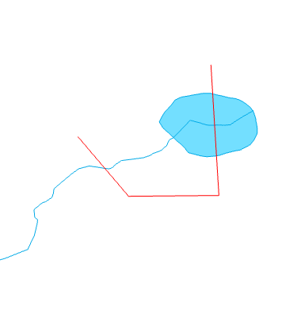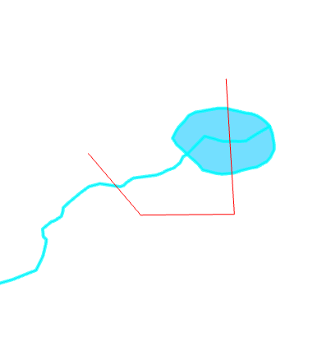

cmdZoomSelection

Commande qui permet de recadrer les éléments sélectionnés dans la Map active.

Avant Après
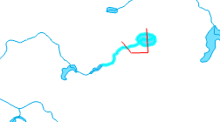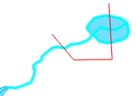

cmdEffacerSelection

Commande qui permet d’effacer la sélection des éléments dans la Map active.

Avant Après
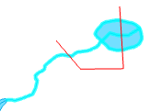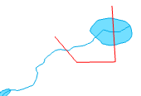

Géométries
Groupe qui permet de regrouper les commandes relatives aux traitements des géométries de travail seulement.

cmdSimplifierGeometries

Commande qui permet de rendre toutes les géométries de travail présentes en mémoire typologiquement correcte selon les standards internationaux.
2 Surfaces

1 Surface, 2 composantes
2 Lignes
1 Ligne, 4 composantes
3 Points
1 Multipoint, 2 composantes
2 Points superposés
La partie « Description » du menu des géométries de travail est remplie selon la modification des géométries effectuées. Les géométries de travail modifiées sont dessinées dans la Map active.

cmdUnionGeometries

Commande qui permet de fusionner et simplifier toutes les géométries de travail en mémoire en une seule géométrie de travail pour chaque type (point, ligne et surface).
Géométrie 1

1 Géométrie
Géométrie 2

La partie « Description » du menu des géométries de travail est remplie selon la modification des géométries effectuées. Les géométries de travail modifiées sont dessinées dans la Map active.

cmdRegrouperGeometries

Commande qui permet de regrouper toutes les géométries de travail par type de géométrie (point, ligne et surface).
Géométrie 1

1 Géométrie, 2 anneaux extérieurs
Géométrie 2

La partie « Description » du menu des géométries de travail est remplie selon la modification des géométries effectuées. Les géométries de travail modifiées sont dessinées dans la Map active.

cmdSeparerGeometries

Commande qui permet de séparer toutes les géométries de travail fusionnées en plusieurs géométries (point, ligne et surface).
1 Géométrie

Géométrie 2
Géométrie 1

La partie « Description » du menu des géométries de travail est remplie selon la modification des géométries effectuées. Les géométries de travail modifiées sont dessinées dans la Map active.

cmdBufferGeometries

Commande qui permet de modifier toutes les géométries de travail selon une distance de tampon (buffer). Si la distance est positive, toutes les géométries de type point et ligne seront transformées en surface. Les surfaces seront agrandies. Si la distance est négative, seule les surfaces seront diminuées ou détruites.
1 Géométrie

Géométrie 2
Géométrie 1

La partie « Description » du menu des géométries de travail est remplie selon la modification des géométries effectuées. Les géométries de travail modifiées sont dessinées dans la Map active.

cmdDetruireGeometries

Commande qui permet de détruite toutes les géométries de travail présentent en mémoire.

La partie « Description » du menu des géométries de travail est remplie selon la modification des géométries effectuées. Les dessins des géométries de travail dessinées dans la Map active seront aussi détruits.

Éléments
Groupe qui permet de regrouper les commandes relatives aux traitements des éléments par rapport aux géométries de travail.

cmdCreerElement
Commande qui permet de créer un nouvel élément pour chaque géométrie des géométries de travail dont le type de géométrie correspond à celle de la classe du « FeatureLayer » sélectionné.

Géométrie
Élément

Note : Les valeurs des attributs de l’élément à créer sont fonction des valeurs par défaut utilisées de la classe du « FeatureLayer » sélectionné dans le « TableOfContent » de la Map active. S’il n’y a pas de valeurs par défaut, la valeur NULLE sera utilisée.

cmdRemplacerGeometrieElement
Commande qui permet de remplacer la géométrie d’un élément sélectionné par la première géométrie des géométries de travail spécifiées dont le type de géométrie correspond avec celui de la classe de l’élément à modifié mais seulement si on est en mode édition.

Géométrie
Élément
Élément

cmdCouperGeometrieElement

Commande qui permet de couper en deux la géométrie des éléments sélectionnés selon les géométries de travail de type ligne en mémoire. Cette commande peut seulement être effectuée en mode édition.
Géométrie
2 Éléments
1 Élément

cmdRemodelerGeometrieElement

Commande qui permet de modifier la géométrie des éléments sélectionnés selon les géométries de travail de type ligne en mémoire.

Géométrie
Élément
Élément

Géométrie
Élément
Élément

cmdIntersectionGeometrieElement

Commande qui permet de modifier la géométrie des éléments sélectionnés selon l’intersection avec les géométries de travail de même type en mémoire.

Élément
Géométrie
Élément

Géométrie
Élément
Élément

3 Éléments
Élément

1 Géométrie

cmdDifferenceGeometrieElement

Commande qui permet de modifier la géométrie des éléments sélectionnés selon la différence avec les géométries de travail de même type en mémoire.

Géométrie
Élément
Élément

Géométrie
Élément
Élément

3 Éléments
Élément

1 Géométrie

cmdDifferenceInverseGeometrieElement
Commande qui permet de modifier la géométrie des éléments sélectionnés selon la différence inversée avec les géométries de travail de même type en mémoire.
Élément
Géométrie
Élément

Élément
Géométrie
Élément

3 Éléments
Élément

2 Géométries

cmdSymetrieGeometrieElement

Commande qui permet de modifier la géométrie des éléments sélectionnés selon la symétrie avec les géométries de travail de même type en mémoire.

Élément
Élément
Géométrie

Géométrie
Élément
Élément

3 Éléments
Élément

2 Géométries

cmdUnionGeometrieElement

Commande qui permet de modifier la géométrie des éléments sélectionnés selon l’union avec les géométries de travail de même type en mémoire.
1 Élément
Élément
Géométrie

1 Élément
3 lignes
Élément
Géométrie
1 Élément
4 points
3 Éléments

2 Géométries

Exemples d’utilisation
L’onglet « Géométries » et ses commandes sont accessibles via l’application ArcGis Pro. L’onglet est activé automatiquement s’il est actif comme « Add-In » dans ArcGis Pro.

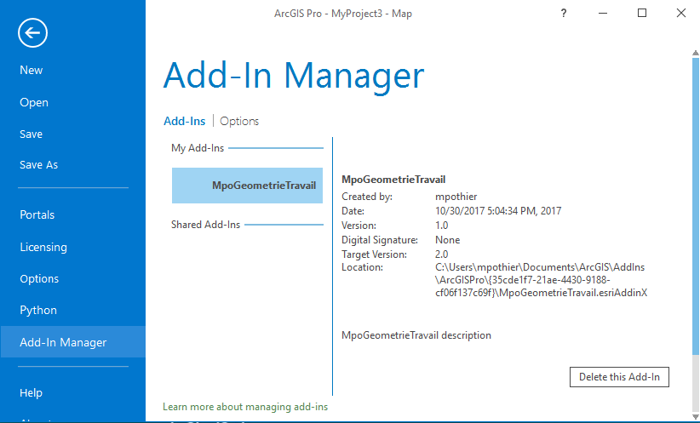
Figure 3 : Exemple du menu pour visualiser les Add-in actifs.

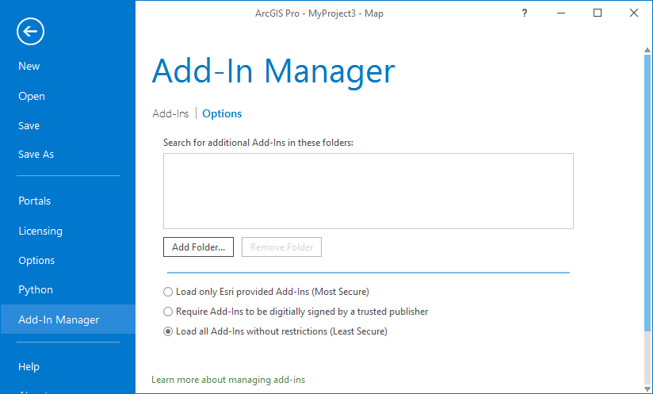
Figure 3 : Exemple du menu pour activer ou désactiver les Add-in.

Limites du logiciel
-Aucune

Composantes du logiciel

-Ce programme utilise les objets contenus dans ArcGis Pro SDK de ESRI.

Messages d’erreur
-Bien lire les messages affichés. S’ils ne sont pas assez compréhensibles, appeler la personne responsable au support à la production de votre équipe.

